【 小学校算数・単元別問題 】

２年生
「たし算・ひき算②」

１ つぎの もんだい に 答えましょう。
（１）あるどうぶつえんでは、カンガルー と コアラ と ペンギンが人気です。カンガルーは コアラより多くいます。 ペンギンは、カンガルーより多くいます。
つぎの中で、正しいものは、どれですか？

- コアラは、カンガルーより多い。
- ペンギンは、コアラより多い。
- カンガルーはペンギンより多い。
- コアラはカンガルーより多い。

答え

（２）カンガルー、コアラ、ペンギンを かずの 多いじゅんに ならべましょう。

答え

（３）ペンギン１５わ、コアラは５ひきいます。カンガルーは、コアラより、６ひき多くいます。
カンガルーは なんひき いるでしょうか？

答え

（４）この どうぶつえんの コアラ カンガルー ペンギンの数を
表で あらわしましょう。

どうぶつ
かず

（５）コアラ、カンガルーの数をペンギンと同じにするには、どのどうぶつを、それぞれ、何ひきふやすと よいですか？
また、なぜそのようにかんがえたのかを、式や言葉、図をつかって、
せつめいしましょう。

領域：「数と計算」

単元：「たし算・ひき算」
関・意・態
知識・理解
数学的考え方
技能
○
○
○
評価の観点：

出題の趣旨：
- より多い、少ないという、算数ならではの大小関係の表現の仕方を理解
できているかどうかをみる。
- 大小関係に数字が入った場合、どのように処理をすればよいかをみる。
- 関係を表に表すことで、表現の技能についても能力を見る。

解答：
- ②
- ペンギン、カンガルー 、コアラ
- １１ひき
（４）
動物 | ペンギン | カンガルー | コアラ
数 | １５ | １１ | ５

（５）ペンギンが一番、多いので、ペンギンにあわせればよい。
カンガルー
１５－１１＝４
コアラ
１５－５＝１０
A．カンガルー４ひき コアラ１０ひき
（別解）
ペンギン ●●●●●●●●●●●●●●●
カンガルー ●●●●●●●●●●● １５－１１＝４
コアラ ●●●●● １５－５＝１０

A．カンガルー４ひき コアラ１０ひき

２ あなたは、 を お店で
クッキー
４７円
チョコレート
３４円
ガム １６円

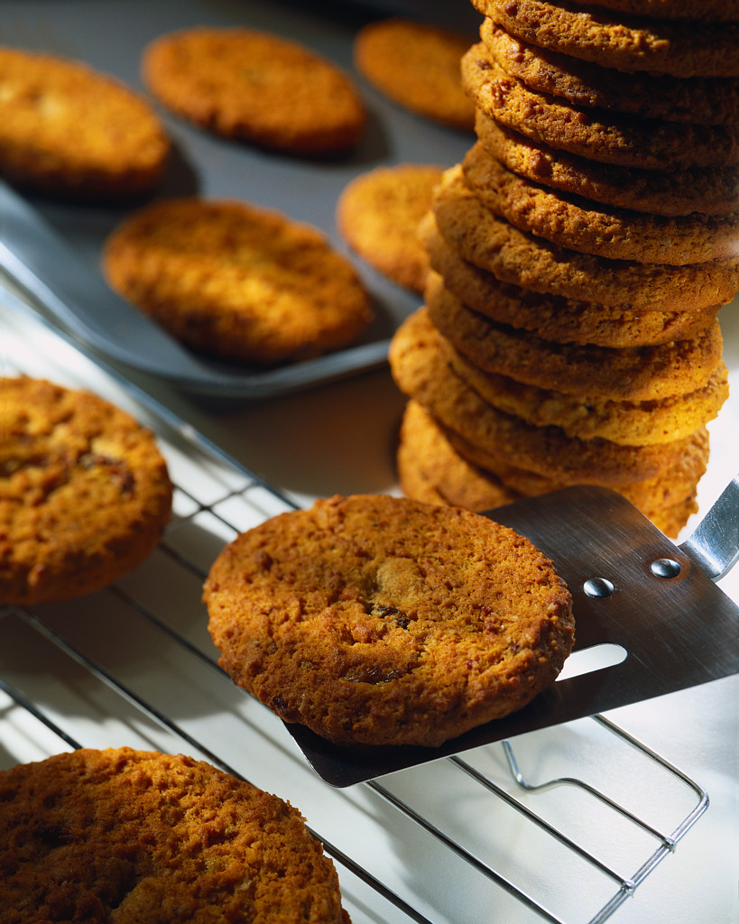

買いました。（しょうひぜいは、かんけいないものとします。）

- ぜんぶでいくらになるかを ４７＋１６＋３４の しきで計算して、こたえも出しましょう。

- つぎに、（ ）をつかった、下のしきをつくりました。このしきで計算をして、①のときと、どんなちがいがありますか。しきや図、ことばをつかって答えましょう。
４７＋（１６＋３４）

領域：「数と計算」
単元：「たし算」
関・意・態
知識・理解
数学的考え方
技能
○
○
○
評価の観点：

出題の趣旨：３口の計算をすることができるかどうかをみる。
（ ）計算の意味がわかるかどうかをみる。
解答：① ９７円
② 解答例
９７円 （ ）の中から先に計算すると答えが50になる。その後で４７と合わせる方が、簡単に計算できるから、（ ）を使った式の方が便利。

３ ゆうこさんは、６＋３２の けいさんを 右のように しました。

（ゆうこ）
６
＋３２
９２
よしおさんが つぎのように言いました。



６は ２の上に かかないと
だめだよ。
よしおさん

よしお君の 言っていることは 正しいのですが、なぜ、６は２の上にかかないとだめなのでしょうか。
式や図やことばをつかって、せつめいしましょう。

また、正しい答えも もとめましょう。

領域：「数と計算」

単元：「たし算」
関・意・態
知識・理解
数学的考え方
技能
○
○
評価の観点：

出題の趣旨：加法の筆算の意味を、言葉や図を用いて記述できるかどうかをみる。

解答：６は１が６こだから、３２の一の位の２とたさなければならない。
だから、一の位にそろえて書く。
正しい答えは、３８になる。

４ １組には、１１人の子どもがいます。しらべ学習をするときに、３人グループと２人グループを作ります。１人だけにならないようにするには、３人グループ、２人グループをそれぞれ、何グループ作ればよいでしょうか？
また、何しゅるいのグループのつくり方ができますか。ことばや数をつかって答えましょう。
せつめいして答えも書きましょう。
せつめい

しゅるいのグループわけができる。

領域：「数と計算」

単元：「たし算」
関・意・態
知識・理解
数学的考え方
技能
○
○
評価の観点：

出題の趣旨：１１を３つに分ける中で、１にならない構成を考えることができるかをみる。

解答：
- ３人ずつにしていくと、３グループできて、残り２人なので、
２人…１グループ、３人…３グループ
- もし３人グループが２つなら、残り５人になる。５人は３人グループと２人グループがひとつずつできるので、①と同じ。
- ３人グループが１つなら、残り８人。８人は２人グループを４つつくることができるので、
２人…４グループ、３人…１グループ
２しゅるいのグループ分けができる。

